**SPRAWOZDANIE**

Zajęcia: Grafika komputerowa

Prowadzący: prof. dr hab. Vasyl Martsenyuk

**Laboratorium II**

Data

**Temat: Zadanie SVG**

**Wariant 8 + 4**

Jakub Bąk

Informatyka I stopień,

stacjonarne,

4 semestr,

Gr.3b

# Polecenie

Opracować scenę hierarchiczną zgodnie z obrazem używając zamiast kół wielokąty obracające się (animacja!) według wariantu. Opracowanie powinno być w języku SVG.

# Wprowadzane dane:

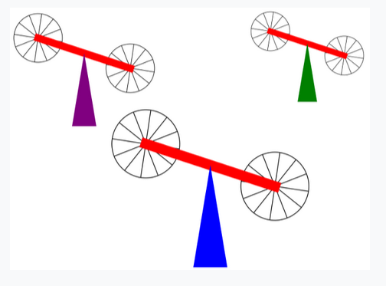

Na podstawie podanego obrazka, należało napisać funkcje za pomocą sposobu hierarchicznego za pomocą SVG.

# Wykorzystane komendy:

Link do github: <https://github.com/Szeladin/grafika.git>

Kod Programu:

1. <?xml version="1.0"?>

2. <!DOCTYPE svg PUBLIC "-//W3C//DTD SVG 1.1//EN"

3. "http://www.w3.org/Graphics/SVG/1.1/DTD/svg11.dtd">

4. <svg version="1.1" xmlns="http://www.w3.org/2000/svg"

5. xmlns:xlink="http://www.w3.org/1999/xlink"

6. width="800px" height="600px"

7. viewBox="-4 -3 8 6"

8. preserveAspectRatio="xMidYMid">

9.

10.     <g id="windmill">

11.         <g transform="rotate(-20, 0, -1.625)">

12.             <g transform="translate(-1, -1.625)">

13.                 <polygon points="0,-0.25 0.125,-0.215 0.215,-0.125 0.25,0 0.215,0.125 0.125,0.215 0,0.25 -0.125,0.215 -0.215,0.125 -0.25,0 -0.215,-0.125 -0.125,-0.215" fill="none" stroke="black" stroke-width="0.01">

14.                     <animateTransform attributeName="transform" type="rotate" from="0 0 0" to="360 0 0" dur="5s" repeatCount="indefinite" />

15.                 </polygon>

16.             </g>

17.             <g transform="translate(1, -1.625)">

18.                 <polygon points="0,-0.25 0.125,-0.215 0.215,-0.125 0.25,0 0.215,0.125 0.125,0.215 0,0.25 -0.125,0.215 -0.215,0.125 -0.25,0 -0.215,-0.125 -0.125,-0.215" fill="none" stroke="black" stroke-width="0.01">

19.                     <animateTransform attributeName="transform" type="rotate" from="0 0 0" to="360 0 0" dur="5s" repeatCount="indefinite" />

20.                 </polygon>

21.             </g>

22.             <rect x="-1" y="-1.725" width="2" height="0.2" fill="red" />

23.         </g>

24.         <polygon class="triangle" points="0,-1.625 -0.25,-0.125 0.25,-0.125" />

25.     </g>

26.     <g transform="translate(0, 0) scale(1)">

27.         <use xlink:href="#windmill" />

28.         <polygon class="triangle" points="0,-1.625 -0.25,-0.125 0.25,-0.125" fill="blue" />

29.     </g>

30.     <g transform="translate(-2, 0) scale(0.7)">

31.         <use xlink:href="#windmill" />

32.         <polygon class="triangle" points="0,-1.625 -0.25,-0.125 0.25,-0.125" fill="purple" />

33.     </g>

34.     <g transform="translate(2, 0) scale(0.5)">

35.         <use xlink:href="#windmill" />

36.         <polygon class="triangle" points="0,-1.625 -0.25,-0.125 0.25,-0.125" fill="green" />

37.     </g>

38.

39. </svg>

40.

Program rysuje hierarchiczny model wiatraka w SVG, składający się z prostokąta, trójkąta i obracających się dwunastokątów. Wiatraki są skalowane i rozmieszczane w różnych pozycjach za pomocą transformacji. Animacja obracania dwunastokątów jest realizowana za pomocą elementu <animateTransform>.

# Wyniki działania

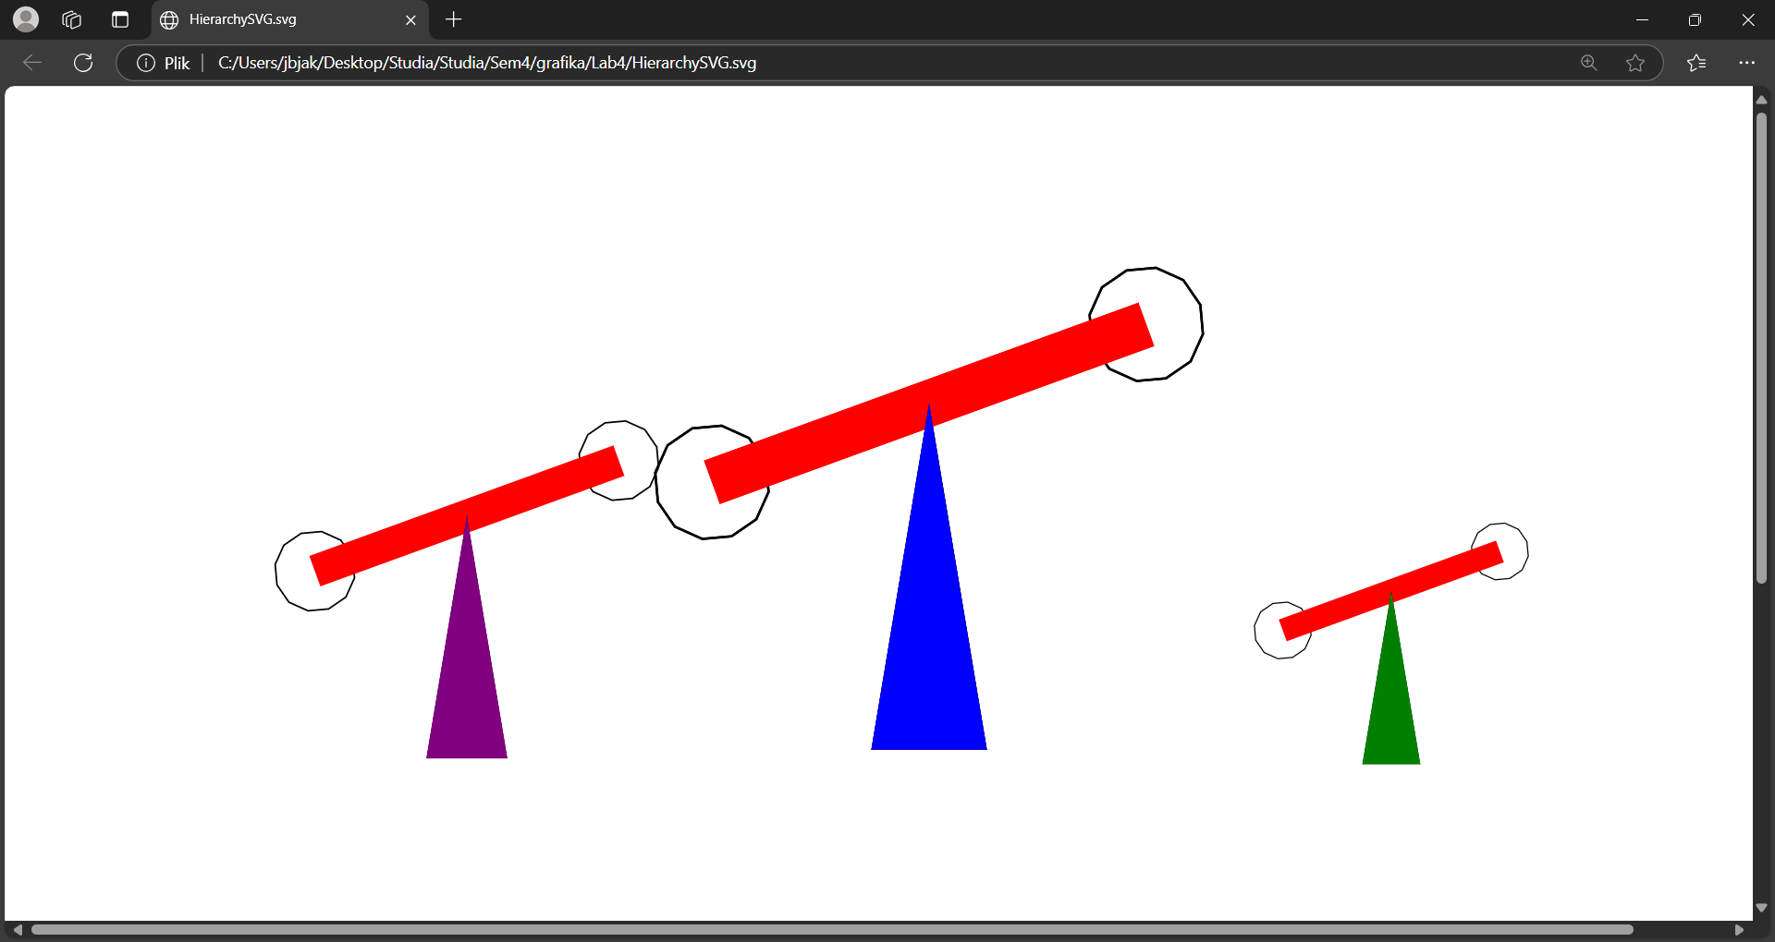

# Wnioski:

SVG to raczej język opisu sceny niż język programowania. Język opisu sceny określa scenę "deklaratywnie", wymieniając jej zawartość. Ponieważ SVG jest językiem grafiki wektorowej, zawartość sceny obejmuje kształty, atrybuty, takie jak kolor i szerokość linii oraz transformacje geometryczne. SVG jest językiem XML, co oznacza, że ma bardzo ścisłą i dość obszerną składnie.